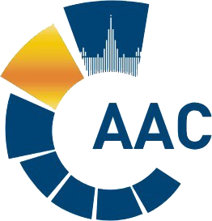 | САМОРЕГУЛИРУЕМАЯ ОРГАНИЗАЦИЯ АУДИТОРОВ  АССОЦИАЦИЯ «СОДРУЖЕСТВО»  член Международной Федерации Бухгалтеров (IFAC)  (ОГРН 1097799010870, ИНН 7729440813, КПП 772901001) | 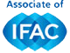
119192, г. Москва, Мичуринский проспект, дом 21, корпус 4.
т: +7 (495) 734-22-22, ф: +7 (495) 734-04-22, www.auditor-sro.org, info@auditor-sro.org

ПОВЕСТКА ДНЯ
Комитета по аудиту общественно значимых организаций

Дата проведения - 22 мая 2020 года
Начало заседания - с 10.00 до 12.00
Форма проведения заседания – очная (дистанционно)

№ | Вопрос | Докладчик
1 | Обсуждение взаимодействия с Комитетом по бюджету | Сопредседатель КАО,  Самойлов Евгений Владимирович  Член КАО, председатель Комитета по бюджету  Алтухов Кирилл Витальевич
2 | Обсуждение взаимодействия с Комитетом по профессиональному образованию с целью усовершенствования аттестационного экзамена и профессионального стандарта «аудитор» | Сопредседатель КАО  Буян Игорь Анатольевич  Член КАО, председатель Комитетом по профессиональному образованию  Соколов В.Я.
3 | Обсуждение позиции Комитета по отдельным пунктам дорожной карты | Сопредседатели КАО  Самойлов Евгений Владимирович  Буян Игорь Анатольевич
4 | Разное

